RESOLUÇÃO CD-FUFMT Nº 115, DE 12 DE DEZEMBRO DE 2025

Dispõe sobre autorização de afastamento do país da Reitora Marluce Aparecida Souza e Silva.

O CONSELHO DIRETOR DA FUNDAÇÃO UNIVERSIDADE FEDERAL DE MATO GROSSO, no uso de suas atribuições legais, estatutárias e regimentais;

CONSIDERANDO o que consta no processo nº 23108.107924/2025-08;

CONSIDERANDO a Resolução CD nº 100, de 07 de fevereiro de 2025;

CONSIDERANDO a decisão do plenário em sessão realizada no dia 12 de dezembro de 2025;

R E S O L V E :

Art. 1º Autorizar o afastamento do país da Reitora Marluce Aparecida Souza e Silva, a fim de participar do evento “Universidad 2026 - 15° Congresso Internacional de Educação Superior”, que será realizado em Havana - Cuba, no período de 07/02/2026 a 15/02/2026.

Art. 2º O afastamento se dará com ônus limitado para a Fundação Universidade Federal de Mato Grosso.

Art. 3º Esta resolução entra em vigor nesta data.

SALA DAS SESSÕES DO CONSELHO DIRETOR, Cuiabá, 12 de dezembro de 2025.

MARLUCE APARECIDA SOUZA E SILVA – Presidente
CARLOS CORREA RIBEIRO NETO – Membro
DIRCEU GRASEL – Membro
JOSÉ BISPO BARBOSA – Membro
LUIZ ALBERTO ESTEVES SCALOPPE - Membro
MARCOS PRADO DE ALBUQUERQUE – Membro
RODRIGO FERREIRA DE AZEVEDO - Membro
ANEXO I – TABELA DE VALORES DE SERVIÇOS OFERECIDOS PELA FACULDADE DE NUTRIÇÃO (FANUT)

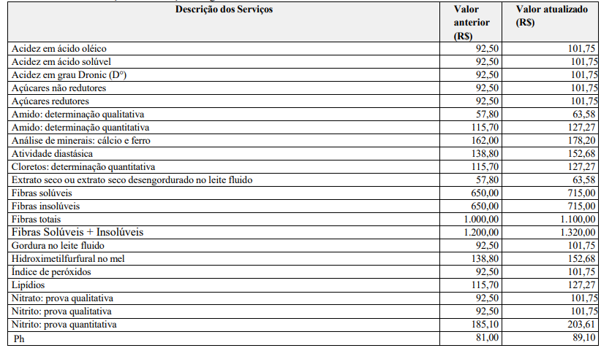
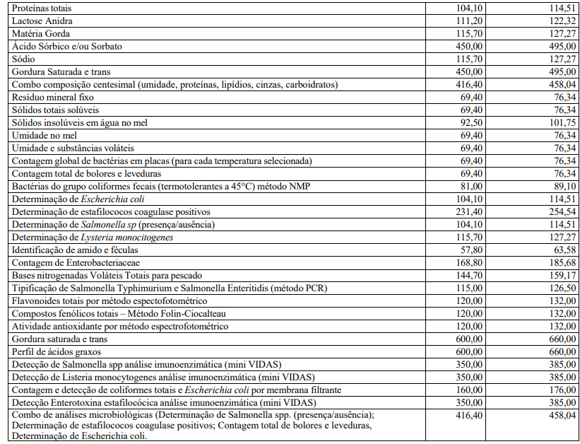
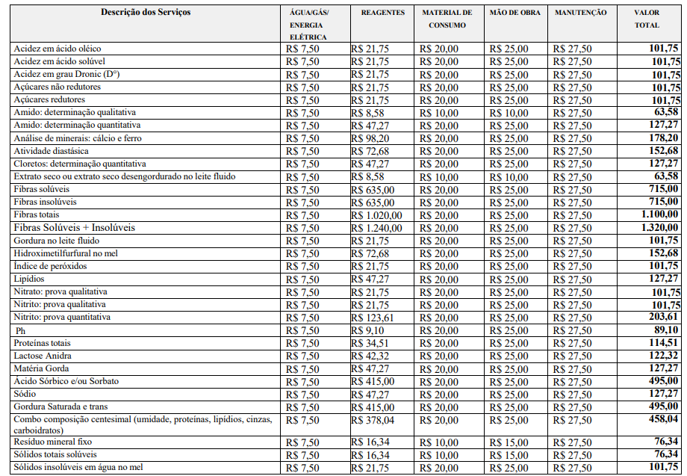
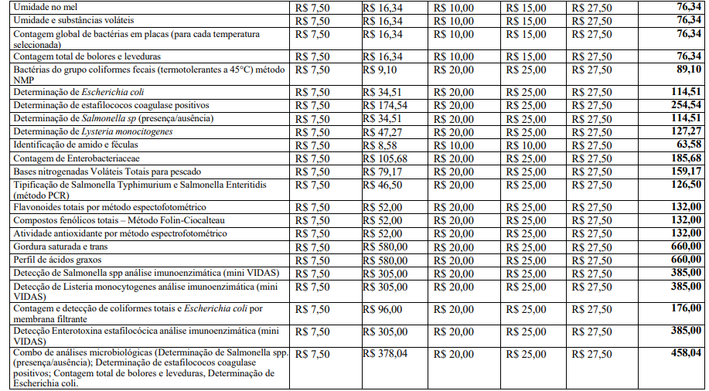
As demais análises constantes na Tabela de Serviços oferecidos pela Faculdade de Nutrição devem permanecer inalteradas.

